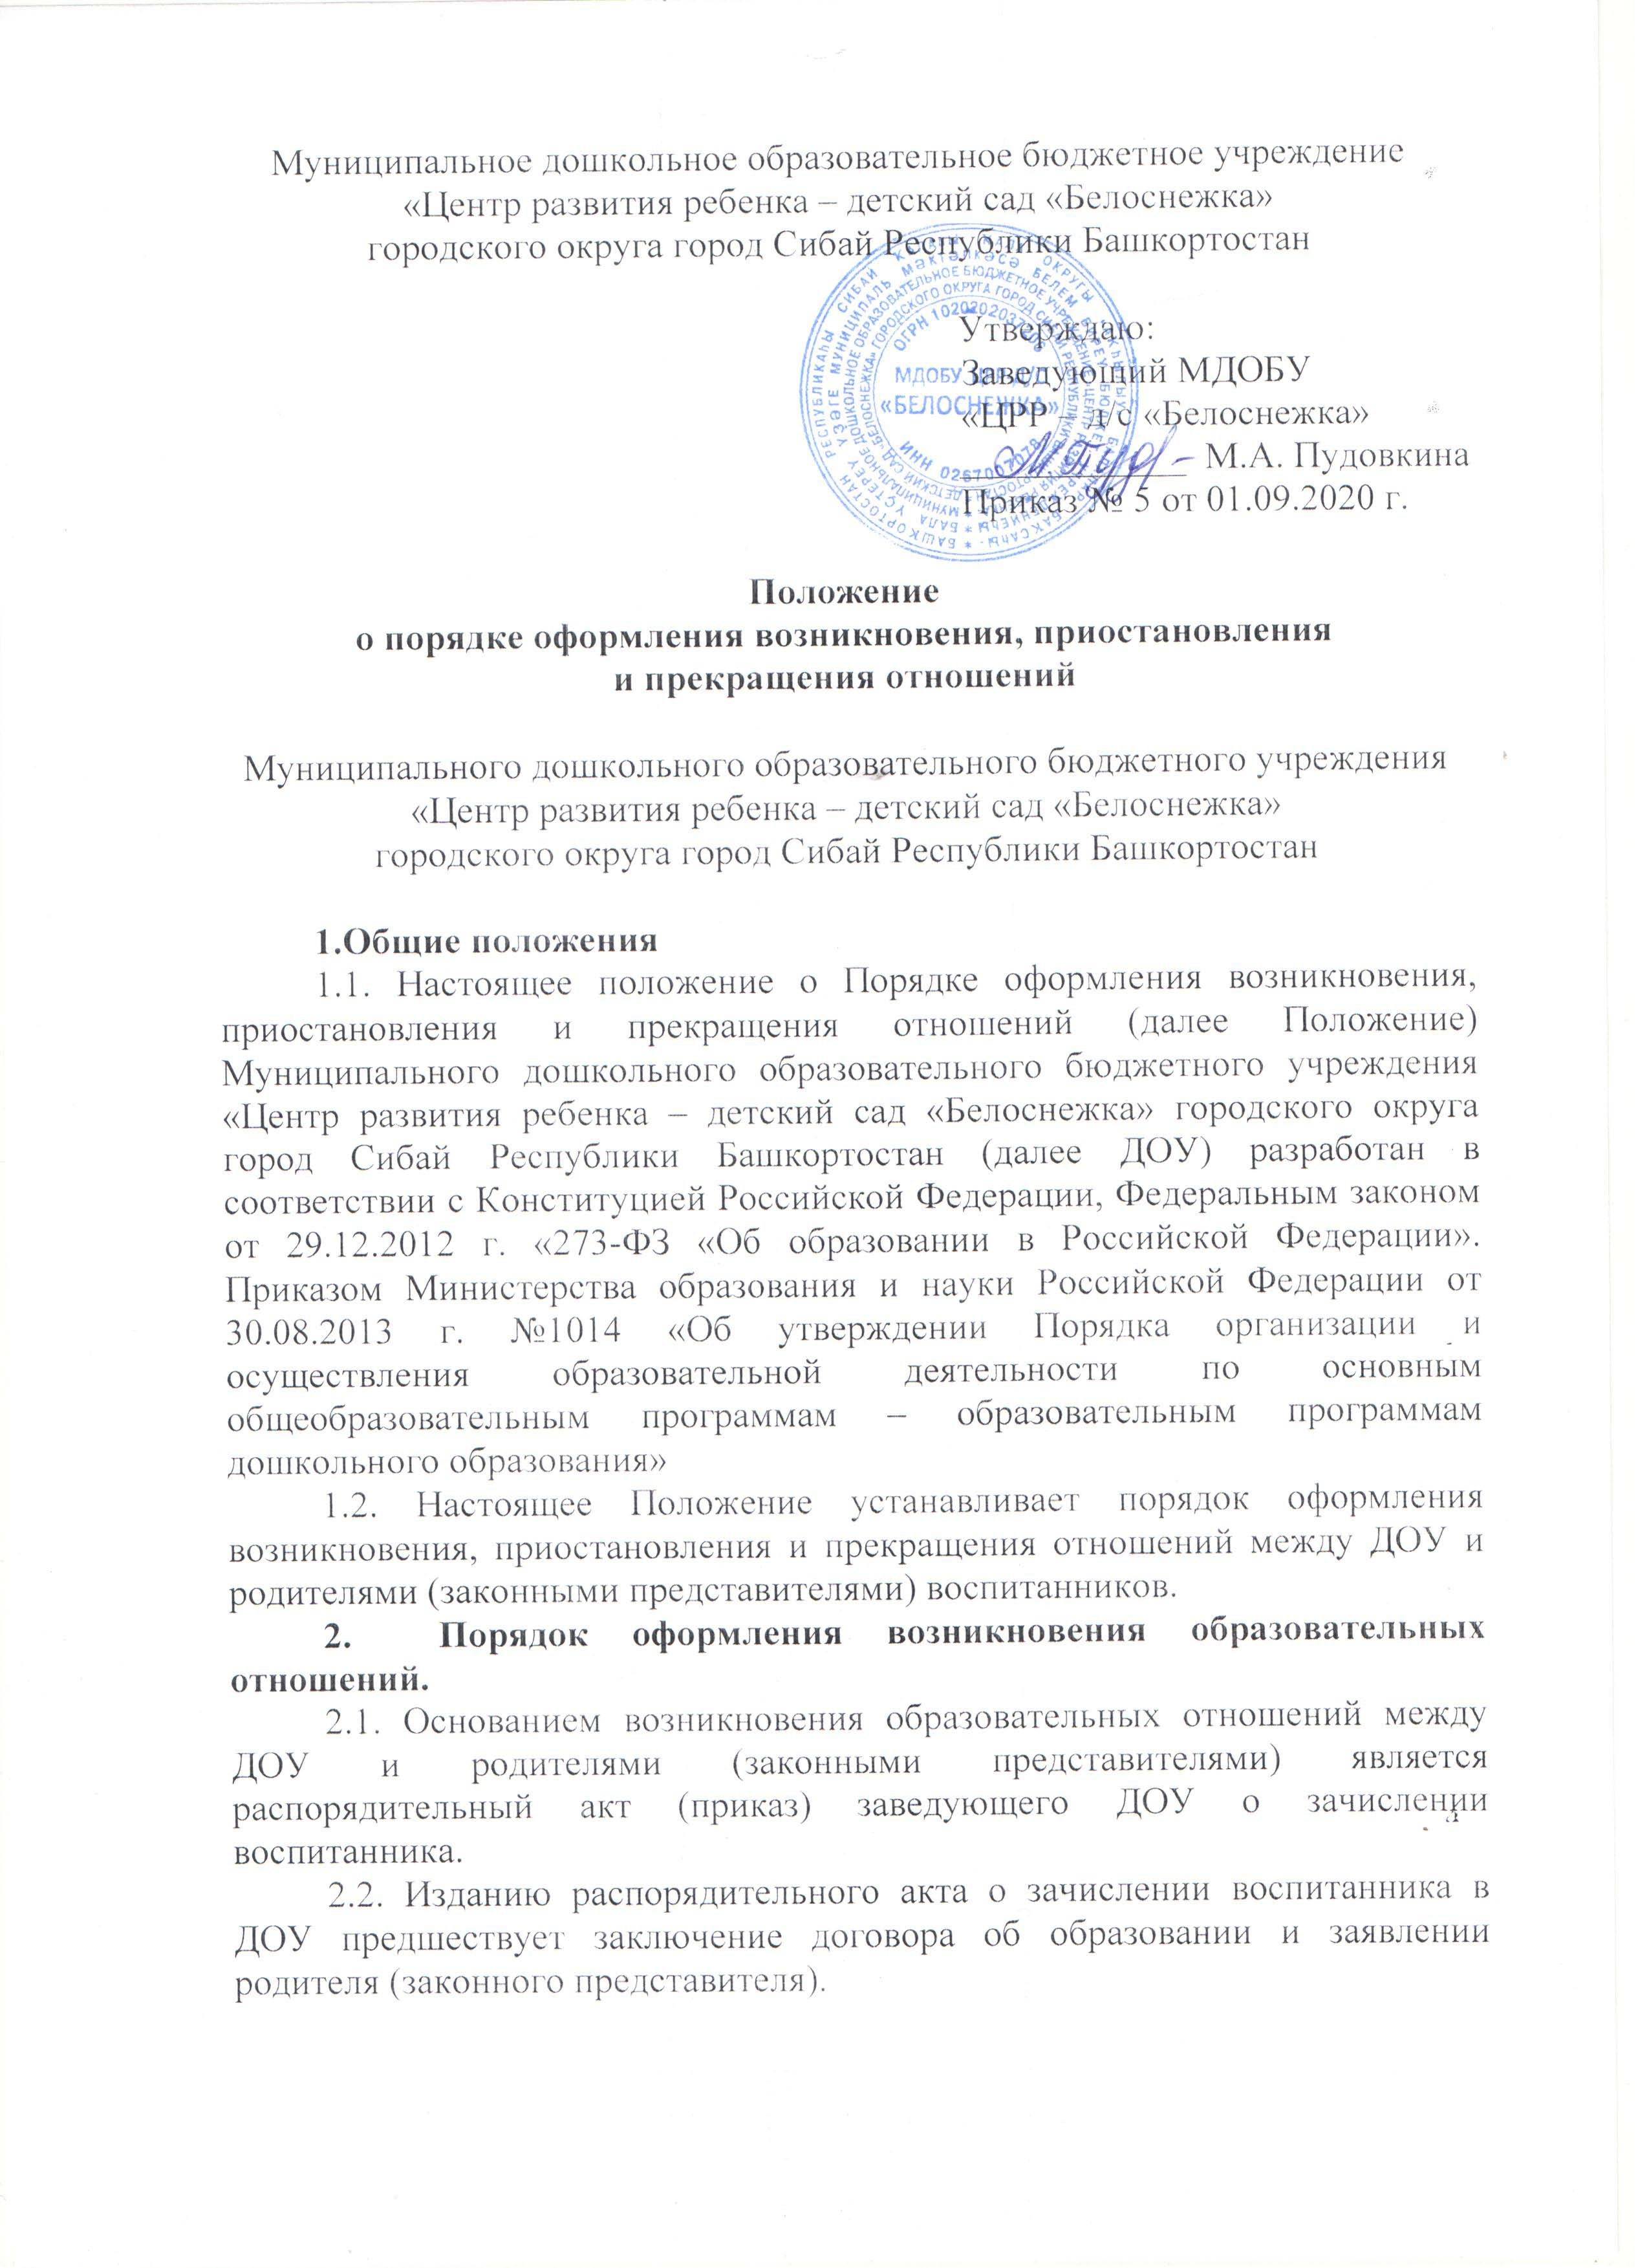

1.7. Настоящие правила являются локальным нормативным актом, регламентирующим деятельность Учреждения.
1.8. Текст настоящих Правил размещается на официальном сайте Учреждения в сети Интернет.

2. Режим работы Учреждения:
2.1.Режим работы Учреждения и длительность пребывания в нем воспитанников определяется Уставом Учреждения.
2.2. ДОУ работает с 07.30 ч. до 18.00 часов.
2.3. Группы функционируют в режиме 5-ти дневной рабочей недели.
2.4. Учреждение имеет право объединять группы в случае необходимости в летний период (в связи с низкой наполняемостью групп, отпуском родителей (законных представителей и т.д.).

3. Здоровье воспитанника:
3.1. Во время утреннего приема не принимаются воспитанники с явными признаками заболевания: сыпь, сильный кашель, насморк, температура.
3.2. Если в течение дня у воспитанника появляются первые признаки заболевания (повышение температуры, сыпь, рвота, диарея), родители (законные представители) будут об этом извещены и должны как можно быстрее забрать ребенка из медицинского изолятора Учреждения.
3.3. О возможном отсутствии воспитанника необходимо предупреждать воспитателя группы. После перенесенного заболевания, а также отсутствия более 5 дней воспитанников принимают в Учреждение только при наличии справки о выздоровлении.
3.4. Администрация Учреждения оставляет за собой право принимать решение о переводе воспитанника в изолятор Учреждения в связи с появлением внешних признаков заболевания. Состояние здоровья воспитанника определяет по внешним признакам воспитатель и медицинская сестра.
3.5. Если у воспитанника есть аллергия или другие особенности здоровья и развития, то родитель (законный представитель) должен поставить в известность воспитателя и медсестру, предъявить в данном случае справку или иное медицинское заключение.
3.6. В Учреждения запрещено давать воспитанникам какие-либо лекарства родителем (законным представителем), воспитателями групп или самостоятельно принимать ребенку лекарственные средства.
3.7. Медицинский работник Учреждения осуществляет контроль приема воспитанников. Выявленные больные воспитанники или воспитанники с подозрением на заболевание в Учреждение не принимаются; заболевших в течение дня воспитанников изолируют от здоровых (временно размещают в изоляторе) до прихода родителей (законных представителей) или направляют в лечебное учреждение с согласия родителя (законного представителя).
3.8. Родители (законные представители) обязаны приводить ребенка в Учреждения здоровым и информировать воспитателей о каких-либо изменениях, произошедших в состоянии здоровья ребенка дома.
3.10. О невозможности прихода ребенка по болезни или другой уважительной причине необходимо обязательно сообщить в Учреждение по телефону. Ребенок, не посещающий Учреждение более пяти дней (за исключением выходных и праздничных дней), должен иметь справку от врача с данными о состоянии здоровья ребенка с указанием диагноза, длительности заболевания, сведений об отсутствии контакта с инфекционными больными.
3.11. В случае длительного отсутствия воспитанника в Учреждение по каким-либо обстоятельствам необходимо написать заявление на имя заведующего Учреждения о сохранении места за ребенком с указанием периода отсутствия воспитанника и причины.

4. Одежда и гигиена воспитанника
4.1. Перед тем как вести ребенка в Учреждение необходимо проверить, соответствует ли его одежда, обувь времени года, температуре воздуха, возрастным и индивидуальным особенностям (одежда не должна слишком велика, обувь должна легко сниматься и надеваться,
4.2. В правильно подобранной одежде ребенок свободно двигается и меньше утомляется. Завязки и застежки должны быть расположены так, чтобы ребенок мог самостоятельно себя обслужить. Обувь должна быть легкой, теплой, точно соответствовать ноге ребенка. Нежелательно ношение комбинезонов.
4.3. Родители (законные представители) обязаны приводить ребенка в Учреждение в опрятном виде, чистой одежде (без посторонних запахов – духи, табак, запах несвежести, нестиранного белья) и обуви. Если одежда воспитанника с загрязнениями, воспитатель вправе сделать замечание родителю (законному представителю) и потребовать надлежащего ухода за одеждой воспитанника.
4.4. У воспитанников должны быть сменная одежда и обувь (сандалии, колготы, нижнее бельё), расческа, а также обязателен головной убор (в теплый период года).
В группе у воспитанника должна быть сменная обувь с фиксированной пяткой (рекомендуется исключить обувь с черной подошвой, оставляющую черные полосы на полу). Желательно, чтобы ребенок мог снять и надеть её самостоятельно.
4.5. В Учреждении у воспитанника есть специальное место для хранения одежды, которое поддерживает в порядке родитель (законный представитель).
4.6. У воспитанника должна быть расческа и личные гигиенические салфетки (носовой платок). Носовой платок необходим как в помещении, так и на прогулке.
4.7. Для активной двигательной деятельности воспитаннику необходима специальная спортивная форма (футболка, шорты, кеды на белой подошве), чешки для музыкально-художественной деятельности.
4.8. Для пребывания на улице приветствуется одежда, которая не мешает активному движению ребенка, легко просушивается и которую воспитанник вправе испачкать.
4.9. Зимой и в мокрую погоду рекомендуется, чтобы у воспитанника были запасные сухие варежки и одежда.
4.10. У воспитанника в шкафчике обязательно должен быть комплект сухой одежды для смены в отдельном мешочке.
4.11. В шкафу у воспитанника должен быть пакет для загрязнённой одежды.
4.14. В летний период на прогулке необходима легкая шапочка или панама, которая будет защищать воспитанника от солнца.

5. Режим образовательного процесса

5.1. Основу режима составляет установленный распорядок сна и бодрствования, приемов пищи, гигиенических и оздоровительных процедур, непосредственно образовательной деятельности (далее НОД), прогулок и самостоятельной деятельности воспитанников.
5.2. Организация воспитательно-образовательного процесса в Учреждении соответствует требованиям СанПиН 2.4.1.3049-13
5.3. Спорные и конфликтные ситуации нужно разрешать только в отсутствии воспитанников.
5.4. При возникновении вопросов по организации воспитательно-образовательного процесса, пребыванию ребенка в ДОУ родителям (законным представителям) следует обсудить это с воспитателями группы и (или) с руководством Учреждении (заведующий Учреждении, старший воспитатель).
5.5. Родители (законные представители) обязаны не нарушать основные режимные моменты Учреждении и приводить ребенка в группу не позднее 8-15.
5.6. Родители (законные представители) обязаны забрать ребенка из Учреждении до 18.00 ч. Если родители (законные представители) не могут лично забрать ребенка из Учреждении, то требуется заранее оповестить об этом администрацию Учреждения и сообщить воспитателю, кто будет забирать ребенка из тех лиц, на которых предоставлены личные заявления родителей (законных представителей).
5.7. Не рекомендуется одевать ребенку золотые и серебряные украшения, давать с собой дорогостоящие игрушки, мобильные телефоны, а также игрушки, имитирующие оружие.
5.8. В группе воспитанникам не разрешается бить и обижать друг друга, брать без разрешения личные вещи; портить и ломать результаты труда других воспитанников.
5.9. Приветствуется активное участие родителей (законных представителей) в жизни группы:
- участие в праздниках и развлечениях, родительских собраниях;
- сопровождение воспитанников на прогулках, экскурсиях за пределами детского сада;
- работа в родительском комитете группы или Учреждения;

6. Организация питания
6.1. Учреждение обеспечивает гарантированное сбалансированное питание воспитанников в соответствии с их возрастом и временем пребывания в учреждении по нормам, утвержденным СанПиН 2.4.1.3049-13. Организация питания воспитанников в Учреждении возлагается на заведующего Учреждения и осуществляется его штатным персоналом.

6.2. Режим и кратность питания воспитанников устанавливается в соответствии с длительностью их пребывания в Учреждении. Воспитанники, посещающие 10,5 часовые группы, получают трехразовое питание: завтрак, второй завтрак, обед и уплотненный полдник.
6.3. Питание в Учреждении осуществляется в соответствии с примерным 10-дневным меню, разработанным на основе физиологических потребностей в пищевых веществах и норм питания воспитанников дошкольного возраста и утвержденного заведующим Учреждения.
6.4. Родители (законные представители) могут получить информацию об ассортименте питания воспитанника на специальных стендах.
6.5.Круглогодично, медицинским работником осуществляется С-витаминизация третьего блюда (компот, кисель и т.п.).
6.6. Контроль над качеством питания (разнообразием), витаминизацией блюд, закладкой продуктов питания, кулинарной обработкой, выходом блюд, вкусовыми качествами пищи, санитарным состоянием пищеблока, правильностью хранения, соблюдением сроков реализации продуктов возлагается на заведующего Учреждения.

7. Обеспечение безопасности
7.1. Родители (законные представители) должны своевременно сообщать об изменении номера телефона, места жительства и места работы.
7.2. Для обеспечения безопасности своего ребенка родитель (законный представитель) передает ребенка только лично в руки воспитателя.
7.3.Забирая ребенка, родитель (законный представитель) должен обязательно подойти к воспитателю, который на смене. Категорически запрещен приход ребенка дошкольного возраста в Учреждение и его уход без сопровождения родителей (законных представителей).
7.4. Воспитателям категорически запрещается отдавать воспитанника лицам в нетрезвом состоянии; лицам, не достигшим 18-летнего возраста или имеющим отклонения в состоянии здоровья, затрудняющие уход за ребенком; отпускать одних детей по просьбе родителей (законных представителей), отдавать незнакомым лицам.
7.5. Посторонним лицам запрещено находиться в помещении Учреждения и на территории без разрешения администрации.
7.6. Запрещается въезд на территорию Учреждения на своем личном автомобиле.
7.7. Не давать ребенку в Учреждение жевательную резинку, конфеты, чипсы, сухарики.
7.8. Следить за тем, чтобы у ребенка в карманах не было острых, колющих и режущих предметов.
7.9. В помещении и на территории Учреждения запрещено курение и употребление не нормативной лексики.

8. Права воспитанников Учреждения

8.1.В Учреждении реализуется право воспитанников на образование, гарантированное государством. Дошкольное образование направлено на формирование общей культуры, развитие физических, интеллектуальных, нравственных, эстетических и личностных качеств, формирование предпосылок учебной деятельности, сохранение и укрепление здоровья воспитанников дошкольного возраста.
8.2. Основная общеобразовательная программа дошкольного образования направлена на разностороннее развитие воспитанников дошкольного возраста с учетом их возрастных и индивидуальных особенностей, в том числе достижение воспитанниками дошкольного возраста уровня развития, необходимого и достаточного для успешного освоения ими образовательных программ начального общего образования, на основе индивидуального подхода к воспитанникам дошкольного возраста и специфичных для воспитанников дошкольного возраста видов деятельности. Освоение ООП дошкольного образования не сопровождается проведением промежуточных аттестаций и итоговой аттестации воспитанников.
8.3. Воспитанники учреждения имеют право на развитие своих творческих способностей и интересов, участие в конкурсах, выставках, смотрах, физкультурных мероприятиях и других массовых мероприятиях.
8.4. В случае прекращения деятельности Учреждения, аннулирования соответствующей лицензии, учредитель обеспечивает перевод воспитанников с согласия их родителей (законных представителей) в другие учреждении, осуществляющие образовательную деятельность по образовательным программам соответствующих уровня и направленности.
8.5. Воспитанники Учреждения имеют право на уважение человеческого достоинства, защиту от всех форм физического и психического насилия, оскорбления личности, охрану жизни и здоровья:
- оказание первичной медико-санитарной помощи в порядке, установленном законодательством в сфере охраны здоровья;
- организацию питания;
-определение оптимальной образовательной нагрузки режима непосредственно образовательной деятельности;
- пропаганду и обучение навыкам здорового образа жизни, требованиям охраны труда;
- организацию и создание условий для профилактики заболеваний и оздоровления воспитанников, для занятия ими физической культурой и спортом;
- обеспечение безопасности воспитанников во время пребывания в Учреждении;
- профилактику несчастных случаев с воспитанниками во время пребывания в Учреждении;
- проведение санитарно-противоэпидемических и профилактических мероприятий.
8.6. Организацию оказания первичной медико-санитарной помощи воспитанникам учрежденияосуществляет медицинская сестра.
8.7. Учреждение, при реализации ООП создает условия для охраны здоровья воспитанников, в том числе обеспечивает:
- текущий контроль за состоянием здоровья воспитанников;
-проведение санитарно-гигиенических, профилактических и оздоровительных мероприятий, обучение и воспитание в сфере охраны здоровья воспитанников Учреждения;
- соблюдение государственных санитарно-эпидемиологических правил и нормативов;
- расследование и учет несчастных случаев с воспитанниками во время пребывания в Учреждении, в порядке, установленном федеральным органом исполнительной власти, осуществляющим функции по выработке государственной политики и нормативно-правовому регулированию в сфере образования, по согласованию с федеральным органом исполнительной власти, осуществляющим функции по выработке государственной политики и нормативно-правовому регулированию в сфере здравоохранения.
8.8. Воспитанникам, испытывающим трудности в освоении ООП, развитии и социальной адаптации, оказывается психолого-педагогическая, медицинская и социальная помощь:
-психолого-педагогическое консультирование родителей (законных представителей) и педагогических работников;
8.9. Проведение комплексного психолого-медико-педагогического обследования воспитанников в целях своевременного выявления особенностей в физическом и (или) психическом развитии и (или) отклонений в поведении воспитанников, подготовка по результатам обследования воспитанников рекомендаций по оказанию им психолого-медико-педагогической помощи и организации их обучения и воспитания, осуществляется психолого-медико-педагогическим консилиумом Учреждения, деятельность которого регламентируется «Положением о психолого-медико-педагогическом консилиуме».

9. Игра и пребывание воспитанников на свежем воздухе
9.1. В Учреждении воспитанники гуляют 2 раза в день. Средняя продолжительность ежедневных прогулок составляет 3-3,5 часа. Продолжительность прогулки определяется в зависимости от климатических условий. При температуре воздуха ниже минус 15 °C и скорости ветра более 7 м/с продолжительность прогулки сокращается. При более низких температурах прогулка может быть отменена.
9.2. Воспитанник может принести в детский сад личную игрушку, если она чистая и не содержит мелких опасных деталей. Разрешая своему ребенку принести личную игрушку в детский сад, родитель (законный представитель) соглашается с мыслью, что «я и мой ребенок не расстроимся, если с ней будут играть другие дети или она испортится». За сохранность принесенной из дома игрушки сотрудники Учреждения ответственности не несут. Запрещено приносить игровое оружие.
9.3. Если выясняется, что воспитанник забрал домой игрушку из Учреждения, в том числе и игрушку другого воспитанника, то просим незамедлительно вернуть ее.
9.4. В Учреждении отмечаются дни рождения воспитанников. О традиции проведения этого праздника следует побеседовать с воспитателями группы. Категорически запрещено угощать воспитанников в детском саду тортами, фруктами, лимонадом, печеньем с наполнителем.

10. Поощрения и дисциплинарное воздействие
10.1. Меры дисциплинарного взыскания не применяются к воспитанникам Учреждения.
10.2. Дисциплина в Учреждении, поддерживается на основе уважения человеческого достоинства воспитанников, педагогических работников. Применение физического и (или) психического насилия по отношению к воспитанникам Учреждения не допускается.
10.3. Поощрения воспитанников Учреждения проводят по итогам конкурсов, соревнований и других мероприятий в виде вручения грамот, благодарственных писем, сертификатов, сладких призов и подарков.

11. Защита прав воспитанников
11.1. В целях защиты прав воспитанников их родители (законные представители) самостоятельно или через своих представителей вправе:
• направить в органы управления Учреждения обращение о нарушении и (или) ущемлении ее работниками прав, свобод и социальных гарантий воспитанников;
• использовать не запрещенные законодательством РФ иные способы защиты своих прав и законных интересов.
11.2. Руководитель Учреждения имеет право сообщать в правоохранительные органы и органы опеки и попечительства о ненадлежащем обращении с ребенком в семье (на основании заявления воспитателей групп, медсестры, составленного акта).

Принято на Педагогическом совете МДОБУ ЦРР д/с «Белоснежка»
Протокол от 31. 08.2020 г. №01

